Дистанционное обучение по дополнительной общеобразовательной программе «Радуга творчества»
ВНИМАНИЕ. Задания выполняются строго под контролем родителей или взрослых членов семьи.
Группы 1, 4, 5, 6, 8 (возраст - 8-11лет) ПФДО
Занятия проводятся по 2 часа 2 раза в неделю
Задание 4. Выполнение мягкой игрушки по выбранному образцу «Мяч из ткани своими руками»
Продолжительность исполнения: 8 часов.
Здравствуйте дорогие ребята. Сегодня я предлагаю вам сшить – мяч из ткани своими руками. Интересная идея?
Более сложной в изготовление игрушкой я считаю — ту которая содержит много деталей и которая собирается в определенном порядке.
А почему бы нам не сшить мяч из ткани, в голове это кажется так просто, но без примера сложно понять, что кроить, сколько кроить и как потом все это правильно сшивать.
Поэтому делюсь примером по которому делала я.
Понадобится два шаблона, шестигранник и пятигранник. Их переносим на бумагу, или еще лучше на картон.
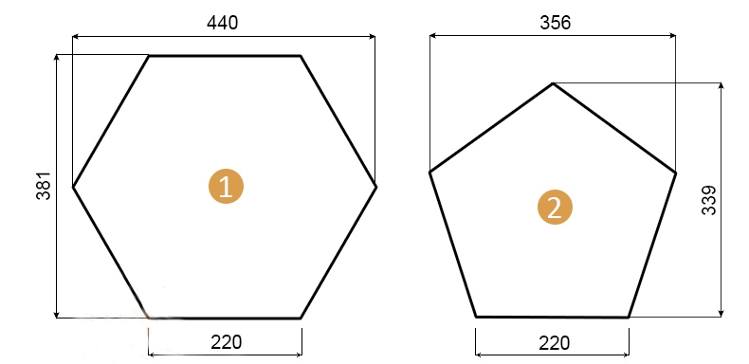
Нам нужно вырезать по картонным шаблонам из ткани 20 — шестигранников и 12 — пятигранников. Ткань я использовала двух цветов, но это не обязательно, можно сделать и полностью однотонным или наоборот цветным, это на ваше усмотрение.
Как нарезали необходимое количество многогранников, лучше их разложить, чтобы зрительно понимать как сшивать будете.
Вот так выглядит раскладка мяча из ткани. Если шить из бязи, тогда на ткани нужно еще прибавлять припуски на швы – 0,5 см. И заутюживать швы.
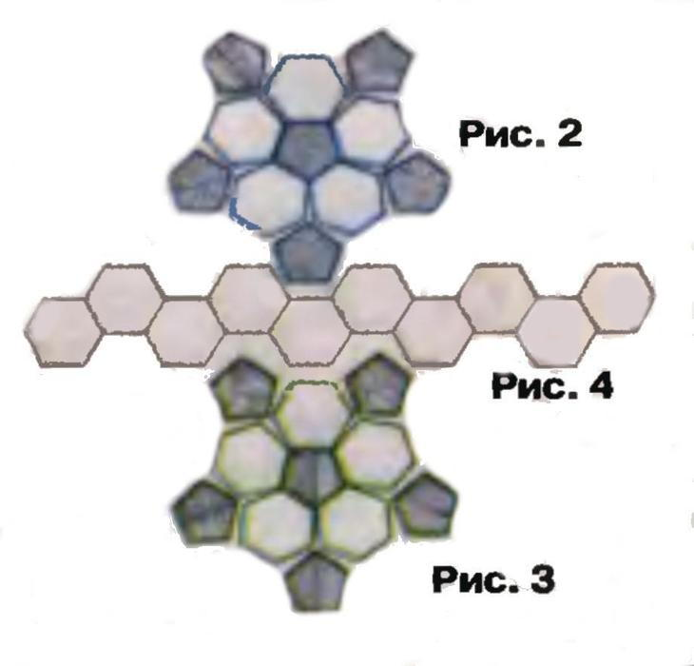
Такой вот мячик — красавчик получился у меня!
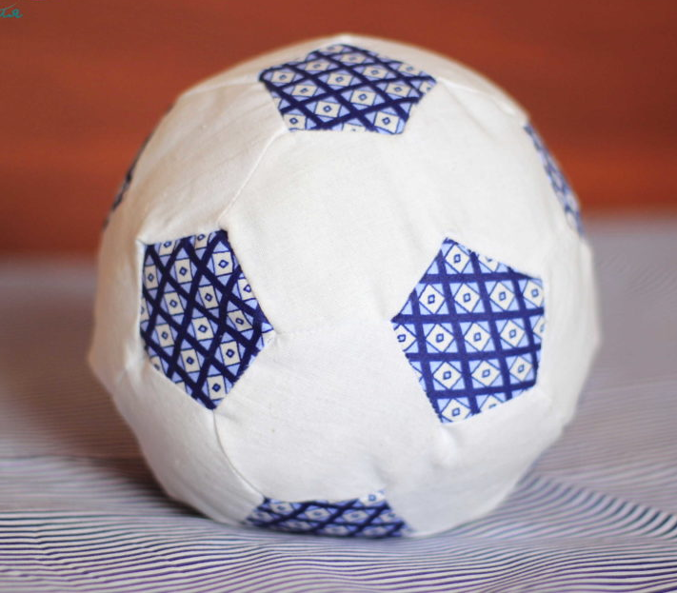

Еще один вариант раскладки
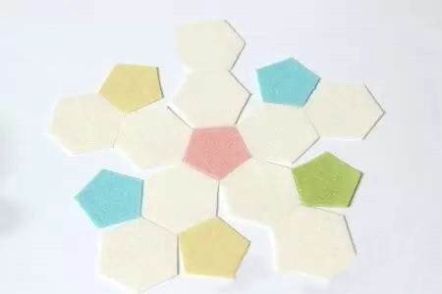
Этот вариант мяча из фетра, он шьется проще. Просто сшиваются все части в две половинки, а потом эти две половинки соединяются вместе. Соединять нужно с изнаночной стороны, а потом оставить не зашитой небольшое отверстие и через него вывернуть.
Плотно набить синтепоном, а отверстие зашить потайным стежком.
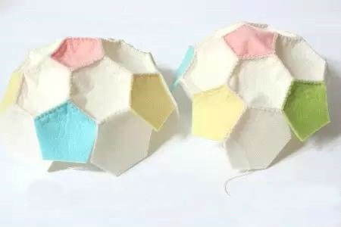
Творческих вам успехов! Всем спасибо!

